[被报道三个月后论文被撤，河南省骨科医院 张川2017年论文被撤回](https://mp.weixin.qq.com/s?__biz=MzkyODUyMDc5MQ==&mid=2247500478&idx=3&sn=d52d51c48ea4a764990f5adaae6f2f46&chksm=c34ddf9c9f6654115d452325df9a9d93cf91679ad299c979373853e72a1b41569bec62d66cd0&scene=126&sessionid=1743355544)

[天眼学术](javascript:void(0);)2025-03-30 00:05:23湖南

《Oncology Letters》2017 Dec;14(6):6387-6394.

doi: 10.3892/ol.2017.7010

#1***Actinopolyspora biskrensis***于2024年12月发表评论

图2C中似乎存在图像复制。

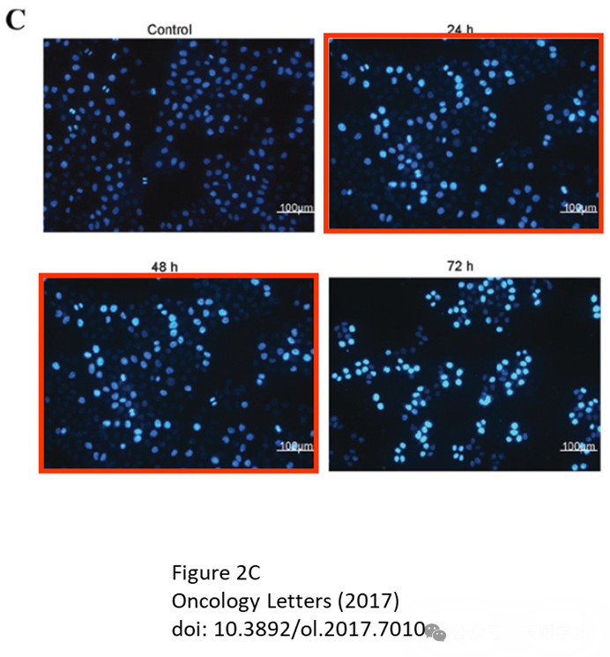

#2***Actinopolyspora biskrensis***于2024年12月发表评论

凝胶切片（或凝胶切片的一部分）似乎用于多个图形，但条件并不相同。

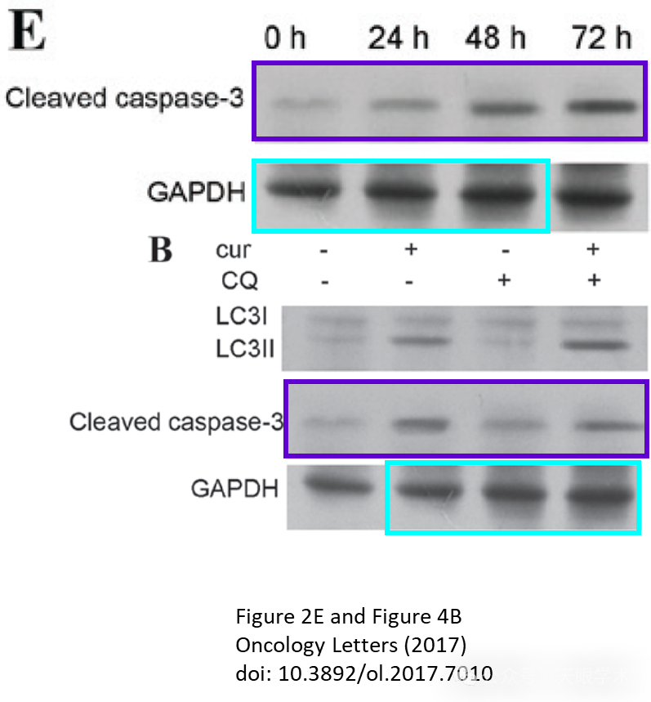

#3***Actinopolyspora biskrensis***于2024年12月发表评论

一些数据似乎在两个数字之间使用不一致。

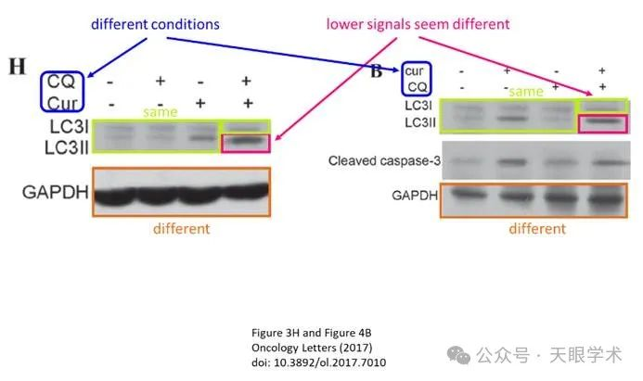

#4***Actinopolyspora biskrensis***于2024年12月发表评论

本文中的一些情节似乎与同一期刊早期发表的论文中的情节非常相似。

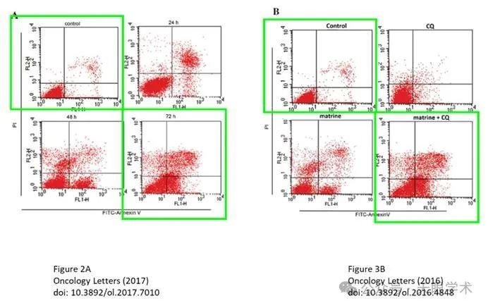

#5***Hoya camphorifolia***于2025年1月发表评论

2025年1月27日撤销。

在上述论文发表后，一位关心的读者提请编辑注意，第6390页图2A中显示的某些流式细胞术数据已经在提交给同一期刊的一篇由不同作者撰写的文章中提交发表。此外，在报告了不同实验条件的所有情况下，图2C所示的细胞形态数据中以及图2、3和4之间比较的某些蛋白质印迹（对照印迹和感兴趣蛋白质的印迹）中也存在明显的重复数据。由于上述文章中有争议的数据在提交给《Oncology Letters》之前已经提交发表，并且由于其中几幅图中的数据明显不正确，编辑决定从《杂志》上撤回这篇论文。在与作者联系后，他们接受了撤回论文的决定。编辑对给读者带来的不便表示歉意。

#6***Hoya camphorifolia***于2025年3月发表评论

从顶部顺时针：

图4d来自“Fascin1 mediated release of pro-inflammatory cytokines and invasion/migration in rheumatoid arthritis via the STAT3 pathway”（Ma等人，2020）[撤回]。

图3B来自“Matrine-induced autophagy counteracts cell apoptosis via the ERK signaling pathway in osteosarcoma cells”（Ma等人，2016）[撤回]。

图2A。

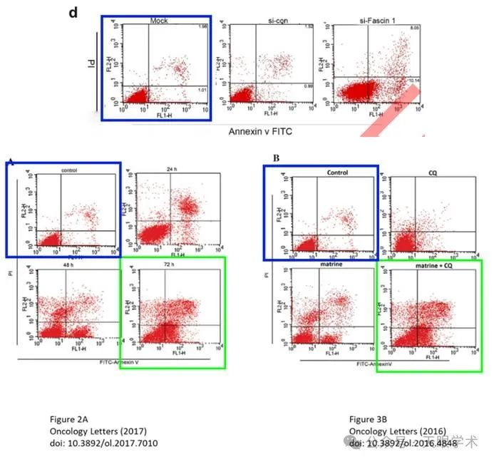

#7***Hoya camphorifolia***于2025年3月发表评论

#1

[左]图2C来自“Cinobufagin induces autophagy-mediated cell death in human osteosarcoma U2OS cells through the ROS/JNK/p38 signaling pathway”（Ma等人，2016）。

[右]图2C。

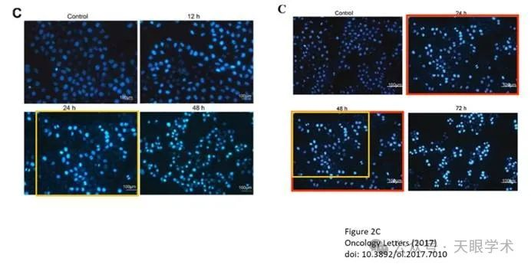

衔接：

https://pubmed.ncbi.nlm.nih.gov/29151904/

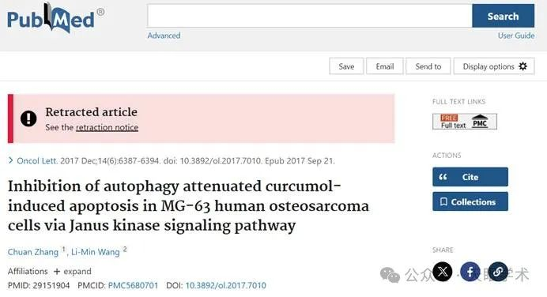

作者简介：

张川，河南省洛阳正骨医院（河南省骨科医院）东花坛院区，上肢损伤科，上肢损伤一科副主任，副主任医师，硕士。擅长肩肘关节镜技术、腕关节镜技术，以及诊治上肢创伤骨折脱位、肩袖损伤、肩关节习惯性脱位、肩肘关节僵硬、腕关节疼痛、关节炎等疾病。2008年硕士毕业于上海交通大学医学院肩肘外科专业，研究生期间方向即是创伤肩关节外科，硕士毕业论文为“肱骨近端粉碎性骨折的手术治疗”，主要研究内容是肱骨近端4部分骨折的切开复位内固定和肱骨头置换的对比疗效。在国家级核心期刊发表肩肘外科专业论文十余篇，多次应邀参加中华医学会骨科大会（COA）并发言交流。2013年被河南省卫生厅选派到韩国Ewha大学肩肘外科中心进行为期三个月的肩肘外科专业访问学习，期间遍访三星医疗中心、延世大学医院和建国大学医院等韩国著名肩肘外科中心，进一步提高了对肩肘外科最新理念认识和应用技术的掌握，为进一步提高对肩肘外科患者的疗效奠定了基础。2014年连续参加AOTrauma基础班，高级班和上肢大师班，2017年作为AOFellow在比利时鲁汶大学医院访问学习三个月。

评论衔接：

https://pubpeer.com/publications/70F4998C2E1DF08905DC9E613C84FC#6

免责声明：

本报道中的信息均来源于学术网站及已公开资料，我们对其准确性及完整性不做任何保证。如果有任何纰漏或不实之处，请通过QQ 642007239与我们联系。